**Инструкция по регистрации заявлений, поступающих с РПГУ/ЕПГУ, в СЭД ДелоПро**

**Предварительная настройка**

1. Для приема и регистрации заявлений по муниципальным услугам необходимо обновить СЭД ДелоПро до последней версии и загрузить обновленные версии справочников веб-сервисы СМЭВ для вызова и услуги с портала Госуслуг. Актуальные файлы для обновления СЭД ДелоПро размещены по ссылке: https://delopro.admin-smolensk.ru/zagruzit/omsu-smolenskoj-oblasti/.
2. В СЭД ДелоПро для настройки приема заявок с Портала и их регистрации необходимо добавить вид документа «Заявка с РПГУ», для которого установить вид регистрационной карточки «Заявки с портала госуслуг». В режиме Администратора при настройке прав ***пользователей, ответственным за прием заявок***, на закладках «Ввод» и «Редактирование» следует добавить вид документа «Заявка с РПГУ».
3. Для ***автоматического получения*** пользователем заявок с портала госуслуг и СМЭВ в СЭД ДелоПро в меню *Сервис/Параметры/Почта* необходимо установить флажок «*Принимать и отправлять заявки с ПГУ автоматически*» (заявки будут поступать 3 раза в день: при первом запуске СЭД ДелоПро, после 13:00 и после 16:30).

**Обработка заявок в СЭД ДелоПро**

Для получения заявок с Портала:

1. специалисту, ответственному за регистрацию входящей корреспонденции, следует в СЭД ДелоПро в **меню** **«Сервис»** выбрать «Прием заявок с портала госуслуг и СМЭВ»;
2. новые заявки поступят в **папку** **«Почта»**;
3. после регистрации заявок из папки «Почта» (сохранять заявки необходимо в *Общих папках*) специалисту необходимо снова выбрать **команду «Прием заявок с портала госуслуг и СМЭВ»** для передачи данных о зарегистрированных заявках в ведомственную информационную систему;
4. 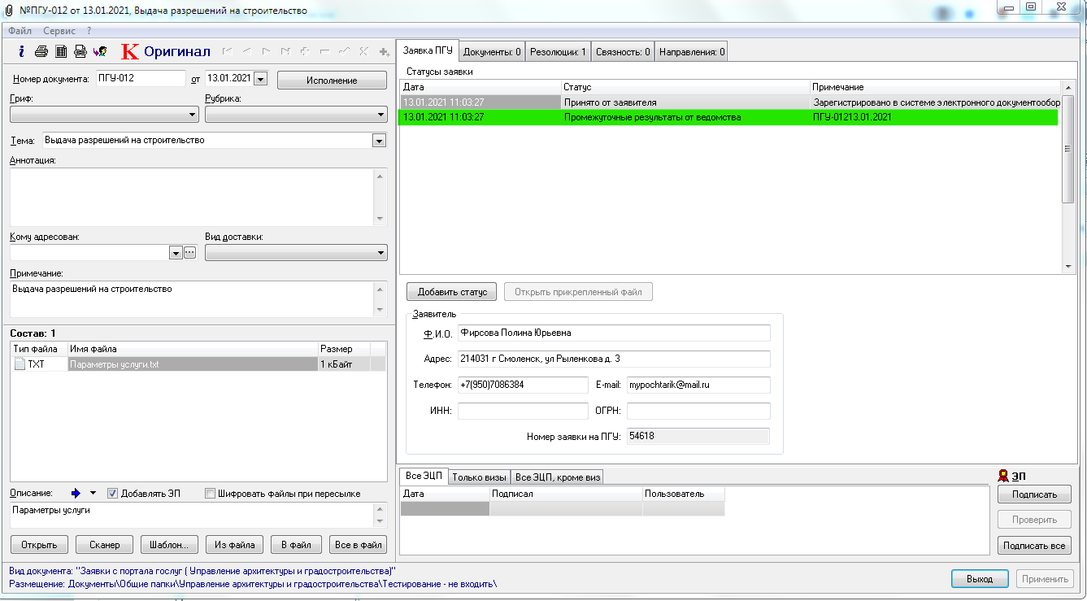в рабочей карточке на закладке «Заявка ПГУ» будет добавлен статус *Промежуточный результат от ведомства*: *№ и дата регистрации* заявления.